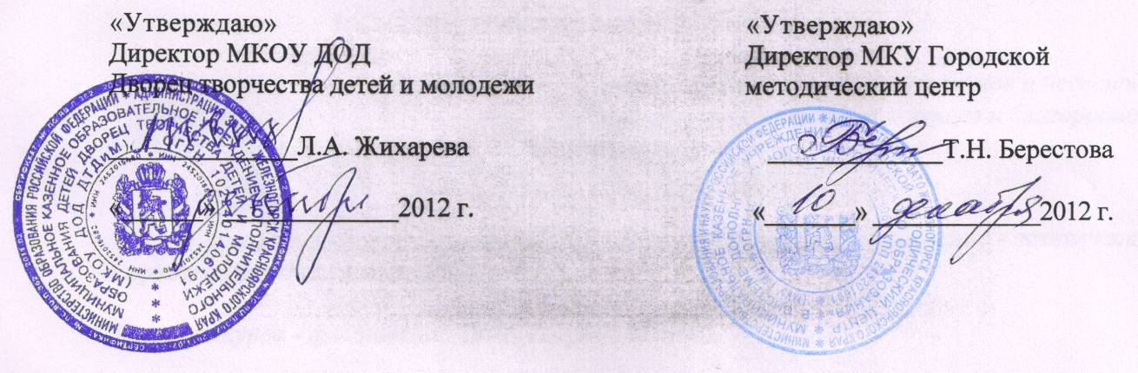  «Утверждаю»  Директор МКОУ ДОД  Дворец творчества детей и молодежи  _______________ Л.А. Жихарева  «____» _______________ 2012г. | «Утверждаю»  Директор МКУ Городской методический центр  ______________Т.Н. Берестова  «____» _______________ 2012г.

Положение о фестивале
хоровых коллективов школ города и учреждений дополнительного образования

Организатор: МКОУ ДОД Дворец творчества детей и молодежи

Учредитель: МКУ Городской методический центр в системе дополнительного педагогического образования

Хоровое пение является важнейшей составной частью художественно - эстетического и нравственного воспитания человека.

Девиз фестиваля: Пой! Твори! Зажигай!

Цели и задачи:
- Выявление способностей и дарований личности, раскрытие великого богатства музыки;
- Воспитание эстетического вкуса участников;
- Развитие и совершенствование вокально-хоровой, исполнительской культуры певцов хора;
- Формирование отношения к окружающей действительности и музыкальному искусству;
- Пропаганда хорового искусства;
- Продолжение развития лучших традиций хорового исполнительства в городе, среди младших и старших школьников;
- Накопление опыта исполнительства.

Время и место проведения фестиваля: 11 апреля 2013 г., начало в 14. 00 ч. в большом зале Дворца творчества детей и молодежи

Участники фестиваля: хоровые коллективы школ города и Дворца творчества детей и молодежи.

Фестиваль предусматривает участие хоровых коллективов в 3-х возрастных категориях:
- Младшая (7-10 лет)
- Средняя (11-14 лет)
- Старшая (до 15-17 лет)
Условия фестиваля
- Каждый хоровой коллектив исполняет два разнохарактерных произведения на выбор.
- Произведения должны соответствовать заявленному возрасту детей.
- Количественный состав участников неограничен.
- Каждому коллективу предоставляется возможность использовать аппаратуру организаторов фестиваля.
- Репетиции коллективов проходят по определенному графику.
- Жюри, в состав которого входят квалифицированные специалисты, проводят оценку выступлений.

Награждение.
Все участники хорового фестиваля награждаются дипломами и призами за счет средств МКУ ГМЦ.

Жюри фестиваля:

Власенко Ирина Юрьевна, директор школы искусств п. Подгорный, председатель жюри.
Ковырзина Людмила Александровна, методист МКУ ГМЦ, член жюри.

Жихарева Людмила Александровна, директор Дворец творчества детей и молодежи, член жюри.
Состав жюри может изменяться.

Заявка на участие в Фестивале направляется в МКОУ ДОД Дворец творчества детей и молодежи по e-mail: dtdim26@yandex.ru

Прием заявок заканчивается за 10 дней до начала конкурса.
Контактные телефоны: 75-37-52, 75-14-33.

Орг. Комитет фестиваля:
Пономаренко Оксана Георгиевна, руководитель художественно -
эстетического центра МКОУ ДОД
Дворец творчества детей и молодежи.

Казакова Ирина Валерьевна, руководитель хоровой студии.

Цурикова Оксана Модестовна, хормейстер ДТДиМ.

Ответственный: Пономаренко Оксана Георгиевна,
рук. художественно-эстетического центра МКОУ ДОД ДТДиМ,
тел. 75-14 33.

Приложение № 1

Заявка
/ подать по e-mail: dtdim26@yandex.ru до 1 апреля 2013/

  - Название коллектива

  - Возрастная категория

  - Адрес и название учреждения, телефон

  - Ф.И.О. руководителя, концертмейстера (если нет - указать), телефон

  - Репертуар, предоставленный на конкурс в порядке исполнения
(указать авторов, композиторов)

  - Время выступления

  - Количество участников

